27 апреля 2015 года состоялось заседание постоянной комиссии Думы по бюджету, налогам и финансам

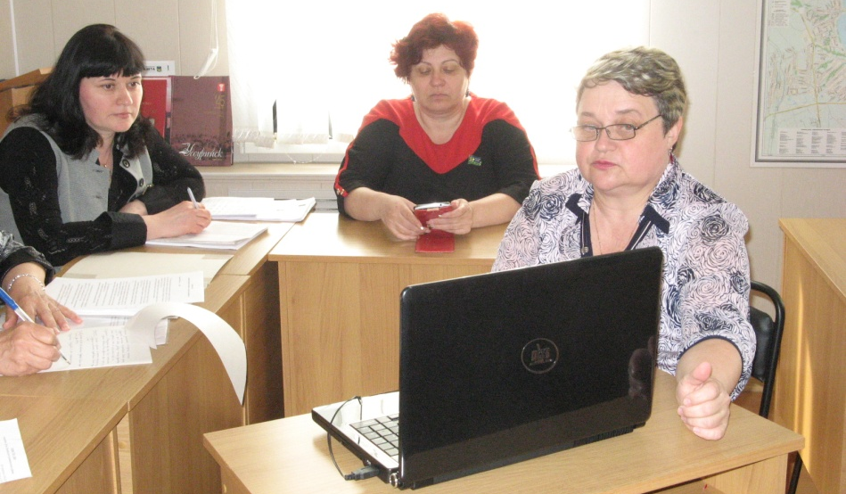
Депутаты рассмотрели проекты муниципальных программ в соответствии с Порядком рассмотрения Думой Ханкайского муниципального района проектов муниципальных программ Ханкайского муниципального района и предложении о внесении изменений в муниципальные программы Ханкайского муниципального района, утвержденного решением Думы от 31.03.2015 № 613.
На рассмотрение из Администрации муниципального района поступили проекты:
- О внесении изменений в муниципальную программу «Развитие сельских территорий Ханкайского муниципального района» на 2014-2018 годы, утвержденную постановлением Администрации Ханкайского муниципального района от 30.10.2013 № 835-па.
Представляла проект Македонова Наталья Сергеевна – начальник отдела экономики Администрации Ханкайского муниципального района.
- О внесении изменений в муниципальную программу «Развитие культуры Ханкайского муниципального района» на 2014-2018 годы, утвержденную постановлением Администрации Ханкайского муниципального района от 30.01.2013 № 837-па.
- О внесении изменений в муниципальную программу «Развитие физической культуры и спорта в Ханкайском муниципальном районе на 2014-2018 годы», утвержденную постановлением Администрации Ханкайского муниципального района от 23.03.2015 № 218-па.
Вдовина Аэлита Карловна – заместитель Главы Администрации Ханкайского муниципального район, начальник управления делами выступила перед депутатами с пояснениями о необходимости внести изменения в муниципальные программы.
- О внесении изменений в муниципальную программу «Реализация муниципальной политики в Ханкайском муниципальном районе» на 2014-2018 годы, утверждённую постановлением Администрации Ханкайского муниципального района от 30.10.2013 № 8360-па.
Докладчиком по проекту была Верневская Ольга Ивановна – начальник имущественных отношений Администрации Ханкайского муниципального района.
- О проекте постановления Администрации Ханкайского муниципального района «О внесении изменений в муниципальную программу «Развитие систем жилищно-коммунальной инфраструктуры и дорожного хозяйства в Ханкайском муниципальном районе» на 2015-2018 годы, утвержденную постановлением Администрации Ханкайского муниципального района от 31.10.2014 № 739-па.
С обоснованием изменений выступил перед депутатами Васильев Александр Александрович – начальник отдела жизнеобеспечения Администрации Ханкайского муниципального района.
Депутаты одобрили все изменения, которые планируется внести в муниципальные программы, и рекомендовали утвердить рассмотренные проекты.
Начальник финансового управления Администрации Ханкайского муниципального района Ольга Михайловна Голубцова докладывала по трем вопросам:
- Об утверждении отчета об исполнении Бюджета Ханкайского муниципального района за 2014 год.
Представленный проект решения был опубликован в газете «Приморские зори» и прошел процедуру публичных слушаний. Проводил публичные слушания Артеменко Виктор Трофимович - председатель организационного комитета по подготовке и проведению публичных слушаний. По итогам было принято решение вынести проект отчета на депутатский корпус для рассмотрения.
- О внесении изменений в решение Думы Ханкайского муниципального района от 19.12.2014 № 555 «О бюджете Ханкайского муниципального района на 2015 год и плановый период 2016 и 2017 годов».
Изменения в бюджет вносятся, в связи с необходимостью выделить деньги на содержание муниципальной казны; уборку мусора в парках и скверах, а также выделить средства для осуществления пассажирских перевозок АТП.
Депутаты приняли решение вынести вопросы на заседание Думы.
- Об утверждении отчета об исполнении бюджета Ханкайского муниципального района за 1 квартал 2015 года.
Информация была принята комиссией к сведению.

